Муниципальное автономное дошкольное образовательное учреждение
«Калинка»



Автор: Морозова Анастасия Андреевна
Должность: Музыкальный руководитель

Черногорск 2019
«Без музыки наша жизнь была бы ошибкой» — сказал Ницше. И большинство людей, безусловно, согласятся с ним.
Почему люди слушают песни? Почему люди читают книги? Чтобы на время забыться, сбежать от себя. Хорошая книга, хорошая песня, они заглушают твой внутренний голос. Они как бы берут управление на себя. Ты погружаешься в песню, ты погружаешься в книгу – и освобождаешься от своих собственных переживаний и мыслей.
Целью разработки и проведения досугового мероприятия является – создание доброжелательной и непринужденной атмосферы сотрудничества родителей и специалистов дошкольного учреждения, путем вовлечения родителей в игру «Угадай мелодию» с целью обогащения музыкального вкуса родителей новыми впечатлениями.
Для реализации поставленной цели необходимо решить ряд задач:
- Провести анкетирование, с целью выяснения музыкальных предпочтений в семье;
- Проанализировать полученные данные в ходе анкетирования, подобрать музыкальный и иллюстративный материал;
- Подготовить музыкальный и иллюстративный материал в форме слайд-презентации;
- Согласовать с участниками время и место проведения мероприятия.
Данная форма проведения мероприятия будет интересна для педагогов и узких специалистов учреждения, а также родителей, без ограничения по возрасту и социальному статусу.
Для мероприятия приглашается 3 человека/семьи. У каждого участника будет звуковой сигнал для определения первоочередности правильных ответов (погремушка, бубен, колокольчик). Приглашается независимое жюри для подсчета балов и оглашения победителя.
Мероприятие по времени рассчитано на 30-40 минут и включает в себя несколько этапов.
I Этап. Перед участниками будет расположена таблица с нотками и тематикой музыкальных произведений. Каждая нотка соответствует определенному балу, если её угадает участник. Победивший в первом туре определяется суммой набранных баллов.
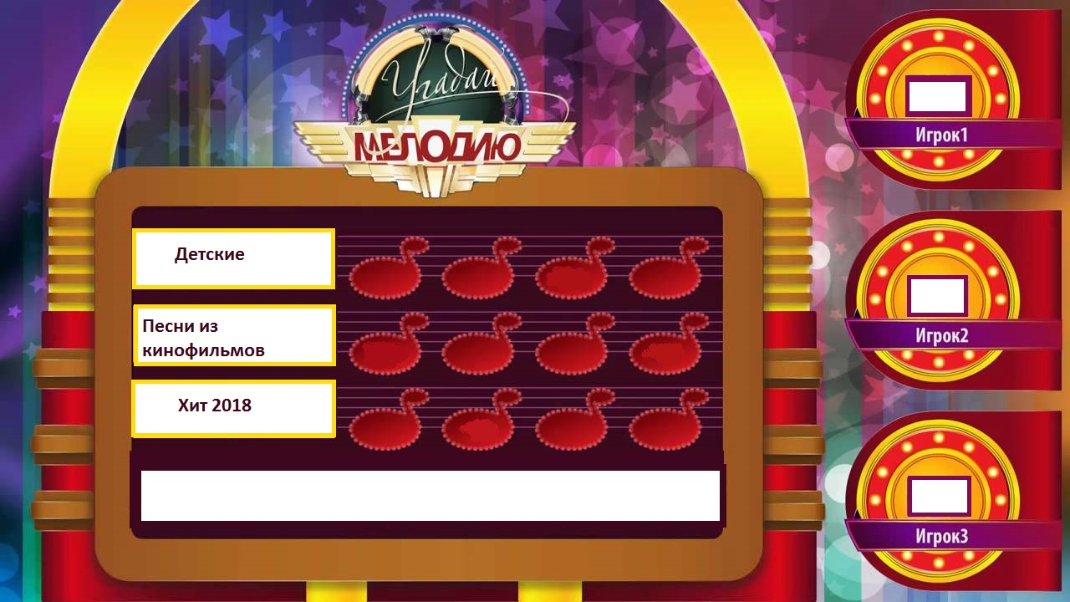
II Этап. Каждому участнику будет предоставлена картинка- ребус. Задача каждого участника отгадать свою песню. После проведения этого этапа, игрок, набравший в двух этапах меньшее количество баллов, выбывает из игры.
III Этап. Ведущим будет в шуточной форме предложено задание для двоих участников. Их задача угадать песню, используя определенное количество нот, перебив количество нот соперника. Музыку аккомпанирует музыкальный руководитель на фортепиано.
Например: - «Я угадаю эту песню с семи нот»
- «А я с шести»
- «А я с пяти»
- «Угадывай!»
Примерные задания ведущего.
- Песня о настойчивом желании продления рода, закрепленном знаком препинания (Натали – О, боже, какой мужчина!)
- Песня об изменчивой судьбе одомашненного млекопитающего
(Тамара Миансарова - Говорят не повезет, когда черный кот дорогу перейдет)
- Песня о возможном отказе в восхвалении женщин (Стас Намин- Мы Вам честно сказать хотим)
- Песня о высоком чувстве, которое стимулирует глазные железы (Александр Серов – Я люблю тебя до слез)
- Песня о плодово-ягодной культуре с которой сравнивают иногда представительниц прекрасного пола (Анжелика Варум – Зимняя вишня).
После этого этапа определяется потенциальный победитель для участия в супер-игре.
IV Этап. Супер-игра. Участнику, набравшему наибольшее количество баллов в предыдущих этапах предстоит угадать 7 песен за 40 секунд. С помощью звукового сигнала, он просит остановить музыку и отгадывает песню, либо идет дальше, а не отгаданные песни узнает за оставшейся время.
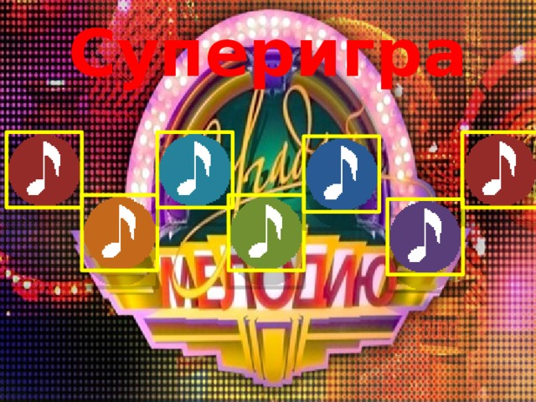

Методические источники,
использованные при разработке мероприятия

- Задания для 3 этапа из архива программы «Угадай мелодию»
https://www.youtube.com/watch?v=jlu8aK_aVJo
- Музыкальный и иллюстративный материал – поисковая система https://yandex.ru и сайт http://x-minus.club

